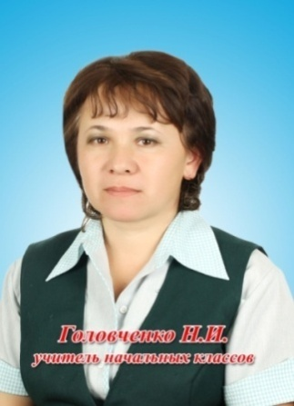

Головченко Наталья Ивановна
Учитель начальных классов
КГУ «Средняя школа-сад
имени Абылай-хана»
село Урджар, Урджарского района
Восточно-Казахстанской области

Площадь прямоугольника и квадрата

Предмет: Математика  Урок: 57 |  | Школа: КГУ «Средняя школа- сад имени Абылай-хана»  ФИО учителя: Головченко Н.И
Класс: 3 «В» |  | Количество присутствующих: 19 | Количество отсутствующих:
Раздел (сквозная тема): |  | Раздел 2В – Площадь. Величины.
Тема урока: |  | Площадь прямоугольника и квадрата
Цели обучения, которым посвящен урок: |  | 3.1.3.1 - выбирать меры и инструменты для измерения площади поверхности предметов, производить измерения палеткой  3.3.1.3 - составлять и применять формулы нахождения площади прямоугольника S=a·b, квадратаS=a², прямоугольного треугольникаS=(a·b):2 и предметов окружающего мира
Развитие навыков: |  | 1.3 Величины и их единицы измерения  3.1 Геометрические фигуры и их классификация
Предполагаемый результат: |  | Все учащиеся смогут: называть объекты, которые имеют площадь, выбирать меры и инструменты для измерения площади, производить измерения палеткой.  Большинство учащихся смогут:составлять и применять формулы нахождения площади прямоугольника S=a·b², квадрата S=a²  Некоторые учащиеся смогут: объяснять, как составлять и применять формулы нахождения площади прямоугольника и квадрата.
Ход урока:
Этапы урока | Запланированная деятельность на уроке |  |  | Ресурсы
Начало урока  0-3 мин | Настроенье, каково! - Во!  Все такого мнения! - Все без исключения!  Может Вы уже устали? - Мы с собой таких не брали!  Может, ляжем, отдохнём? - Лучше мы урок начнем!  - Все за парты дружно сели,  Друг на друга посмотрели,  - Улыбнулись, пожелали друг другу удачи.  И вперед по ступеням знаний.  Горячая 10 - устный счет  Работать вы будете в группах, где важно обмениваться мнениями, сообща решать задания и принимать решения. Не забывайте о правилах работы в группах  Учащихся 3 класса знают, для чего нужна математика.  Девиз нашего урока: Дорогу осилит идущий, а математику…….  В группе разгадать недостающее слово.  50 16 34 82 175 28 22 65  6 ∙ 9 -20 = с 21 - 35 : 7 = ы  32 – 24 : 6 = щ 5 ∙ (50 – 10) = м  93 – 28 = й 37 + 45 = л  496 – 321 = я 18 : 6 + 19 = и  Какое число лишнее? С какой датой связано число 175?  Ученик рассказывает стих Абая.  Работа в тетради. Число. Минута чистописания -175.  Мотивация. Педагог проводит беседу о том, что с древних времен людям необходимо было измерять площадь.  – А для чего такие знания нужны современным людям? |  |  | Презентация  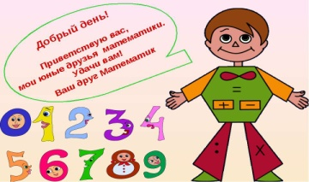  Слайд с ответом
Середина урока  4-6 мин  7-11 мин  12-29 мин  30-36 мин | Актуализация.  - Для чего нам нужно изучать тему: «Площадь»?  Также площадь нужно считать при ремонте квартиры, чтобы узнать, сколько плитки нужно купить, чтобы выложить стены ванной или кухни, сколько линолеума купить и т.д.  Как вы понимаете слово- площадь?  Работа с учебником. Площадь – это величина, которая указывает, сколько места занимает фигура на плоскости.  - Слово «площадь» произошло от слова «плоский»  -Когда мы сравниваем площади фигур, мы выясняем большее или меньшее место занимает данная фигура на плоскости.  -Предлагаю измерить площадь каждой фигуры в квадратных сантиметрах (клетка – квадратный сантиметр).  -Как вы подсчитали количество клеток?  -Пересчетом.  -Как удобно вычислять площадь прямоугольника? Ответы учащихся  Нам нужно вспомнить правило.  Дети вспоминают и записывают (называют) правило нахождения площади прямоугольника (квадрата).  Проверка.  Постановка цели (проблемная ситуация).  -Сегодня мы обобщим наши знания; выясним, какие затруднения есть у каждого из вас или что получается хорошо.  Работа в группе. Найти площадь фигуры  Найти площадь фигур необычными мерками.  Оценивание.  Преобразование величин. Работа по вариантам. У доски. Взаимооценивание  3 $м^{2}$ = ?${дм }^{2}$ 6 ${дм }^{2}$ = ? с$м^{2}$  4 ${дм }^{2}$ = ? с$м^{2}$ 2 $м^{2}$ = ? ${см}^{2}$  Физминутка. Самостоятельная работа  Ученики решают задания.  -Найди площадь квадрата со стороной 6 дм.  -В трёх ящиках было 27 плиток для пола. Сколько плиток в 6 таких же ящиках?  - .$\frac{1}{3}$ часть двора, это 8 $м^{2}$, засажена цветами. Какова площадь всего двора?  - Самооценивание: результат выполнения сравнивают с эталоном.  Коррекция затруднений  Педагог проверяет правильность выполнения.  – У кого возникли затруднения?  – В каком месте вы допустили ошибку?  – В чем причина допущенной ошибки?  – Те, у кого не возникло затруднений в самостоятельной работе, сформулируйте дальнейшую цель вашей деятельности.  (Выполнить дополнительные задания).  – Какова дальнейшая цель работы у тех, кто выявил затруднения? (Исправить ошибки).  – Используем алгоритм исправления ошибок.  – Каждый проговаривает свою учебную задачу.  Я могу:   выбрать меры и инструменты для измерения площади;   применить формулу нахождения площади  прямоугольника   применить формулу нахождения площади квадрата   вычислить площадь.  Логическое задание. Лена, Арина и Валя заняли призовые места на математической олимпиаде. Известно, что место Вали нечётное, Лена заняла не первое место, а место Арины выше, чем у Вали. Распределите места между девочками.  Игра «Верю – не верю»  - Верите ли вы, что лето в Казахстане теплее зимы?  - Верите ли вы, что если 8увеличить в 8 раз получится 42?  - Верите ли вы, что квадрат – это прямоугольник?  - Верите ли вы, что задача: у Веры 36 ромашек, что в 6 раз больше, чем васильков. Сколько васильков у Веры? – это задача в косвенной форме  -Верите ли, что в дроби 3/7- семь это числитель?  - Верите ли вы, что наш урок подходит к концу?  -Поздравляю. Вы успешно подошли к финишу  -Сегодня мы поднялись на верхние ступени урока. Спасибо за урок.  Дом. задание |  |  | Слайд  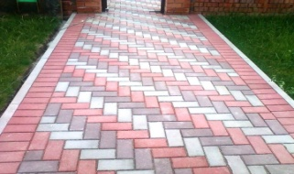  Учебник  Демонстрационный материал  Слайд с формулами  Раздаточный материал с фигурами  Лист с заданием  Тетрадь
Конец урока | Рефлексия.  Чем интересен был сегодняшний урок?  Предлагает оценить свою работу при помощи стикеров. |  |  | Самооценивание

